Школьная газета МБОУ СОШ № 38 им. В.М. Дегоев г. Владикавказ

Школьные новости

29.09.2017 Студенты СОГМА прочитали в нашей школе лекцию о профилактике
вредных привычек.

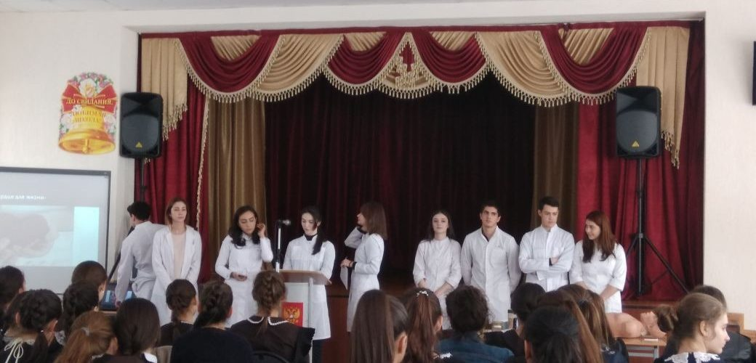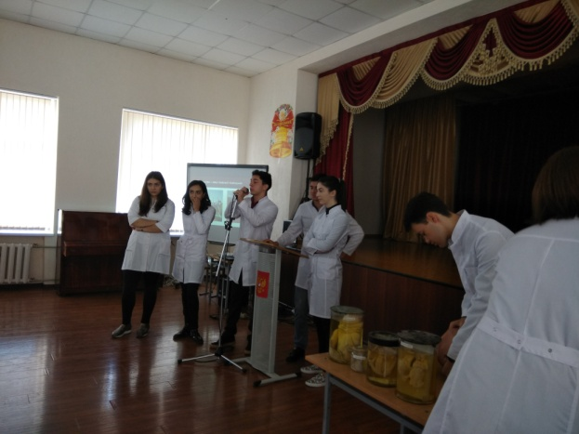

Встреча была приурочена Всемирному дню сердца. Главная цель лекции - профилактика сердечно-сосудистых заболеваний. Учащиеся школы с интересом слушали лекцию, принимали активное участие задавая интересующии их вопросы.

6-й слёт юных миротворцев

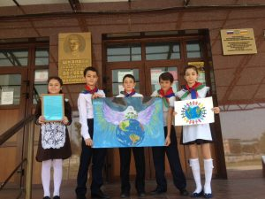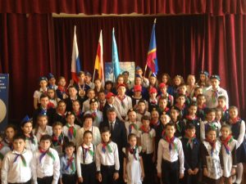

Владикавказ стал центром проведения 6-го международного слета юных миротворцев. На слет, посвященный Международному дню мира, приехали школьники из нескольких городов России и Белоруссии. наши миротворцы, так же стали делегатами этого слета.

День народного единства

27.10.2017 в нашей школе прошёл единый классный час, посвящённый празднованию Дня народного единства. Это день проникнутый идеями национального согласия, праздник взаимопонимания, милосердия и заботы о людях.
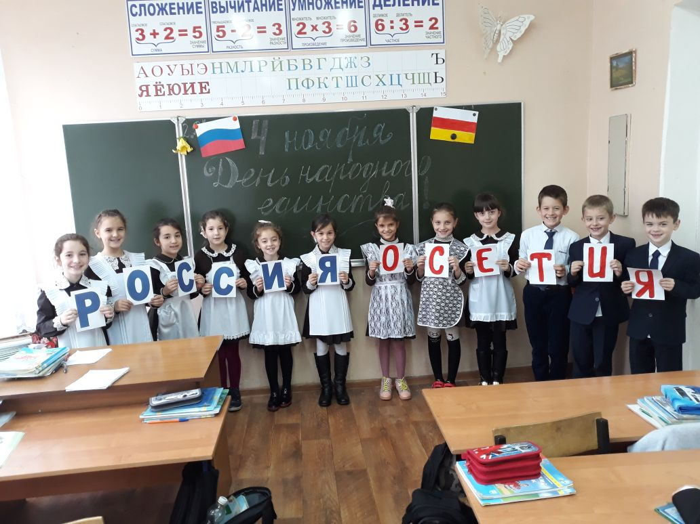
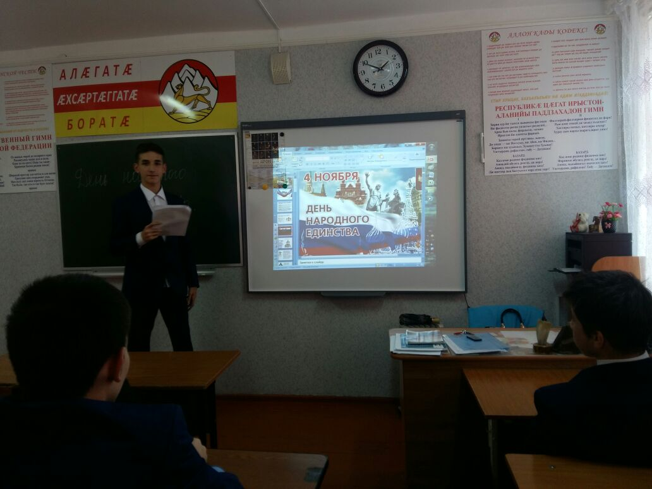

День пожилого человека
1 октября город отмечал день пожилого человека.
Волонтеры МБОУ СОШ № 38 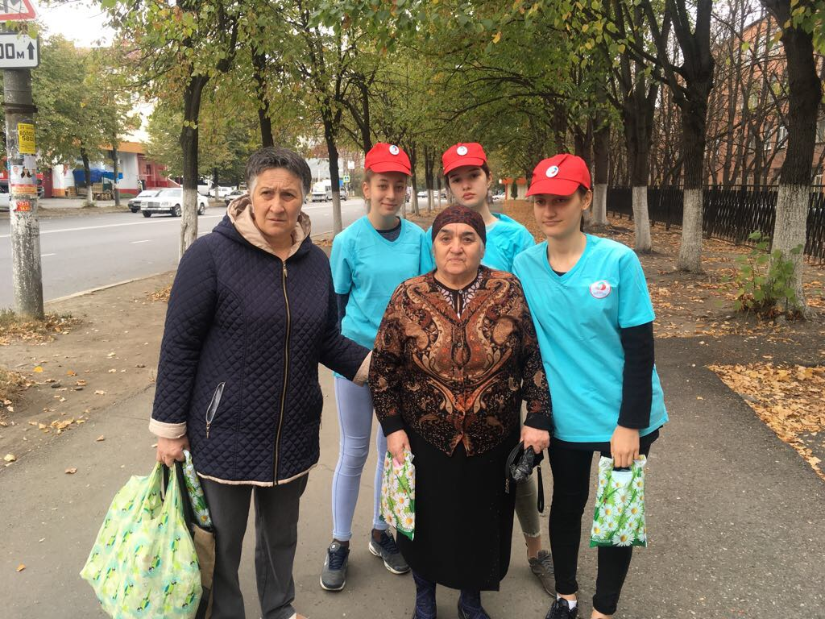 «Ковчег милосердия» во главе с руководителем отряда Чехоевой З.Х. приняли активное участие.
Они провели акцию в своей школе, на улицах города и посетили дом престарелых.

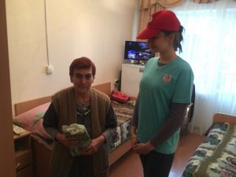

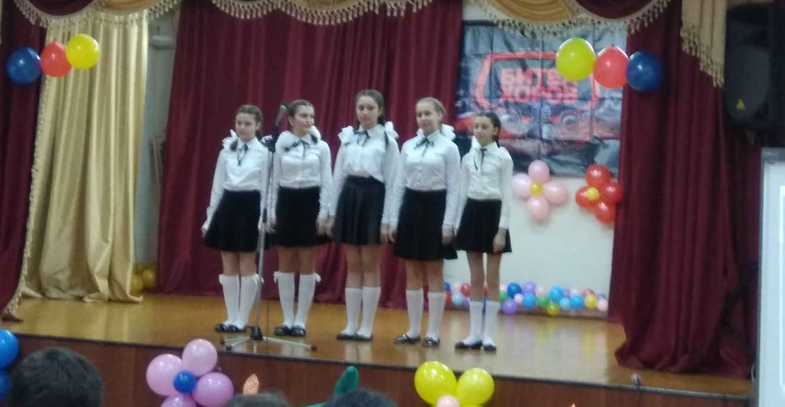

Битва хоров.
Сегодня очень популярной тенденцией стало проводить конкусы, в которых дети смогли бы полностью показать свои талант и коллективную работую классом. Одним из таких мероприятий является Битва хоров.
В нашей школе она стала проводиться более 5 лет и успела собрать себе большоеколличество поклонников среди детей и учителей. Выбрать красивую, энергичную песню, подобрать под нее наряды, придумать выступление, и в конце концов зажечь зал: вот основное правило Битвы хоров.

В этом году выступали учащиеся 8классов. У них, была тематика «Песня – 80» Они подготовили яркие, красочные номера, полные неожиданных поворотов и сюрпризов. Актовый зал не вмещал всех желающих посмотреть на все выступления. Разноцветные костюмы, серьезные или веселые песни.
Итак, места на конкусе «Битва хоров» 2017-2018 учебных годов распределилиссь следующим образом.

- место 8 «А», 8 «Д»
- место 8
- 3 место 8
Гран – при 8 «В» класс

Надеюсь в следующем году Битва хоров в нашей школе соберет еще больше поклонников среди зрителей и желающих в ней поучаствовать.

Баскетбол — отличная игра, пользующаяся популярностью на всех континентах. У неё поклонников почти столько же, сколько у футбола и хоккея. Баскетбольные команды во всех странах являются национальной гордостью и попасть в них не так-то легко. Баскетбол лучше многих других игр развивает командный дух, учит скорости, ловкости и точности, а так же — ответственности и согласованности действий каждого члена команды.теперь и у нас в школе открылась секция баскетбола.

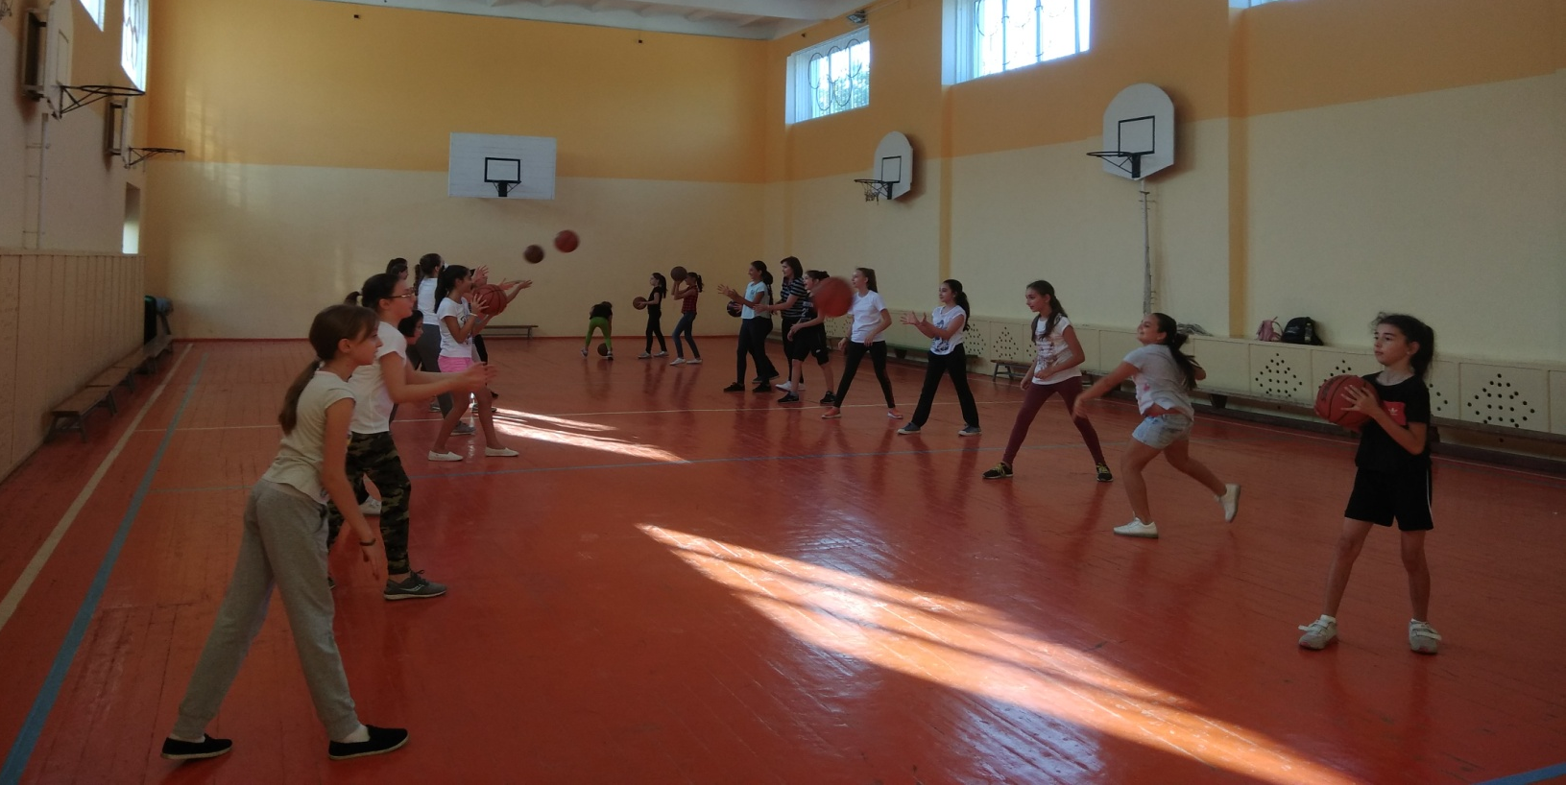

В 38 школе состоялось состязание "Брейн Ринг" среди восьмых классов. Все время состязания ребята уверенно отвечали на вопросы, было видно, что они получают удовольствие
Все то время, за какое проходила игра, несколько классов то вырывались вперед, то отставали. Битва кипела не на жизнь, а на смерть. Победителем стал класс 8, которые достойно прошли все этапы Брейн Ринга.

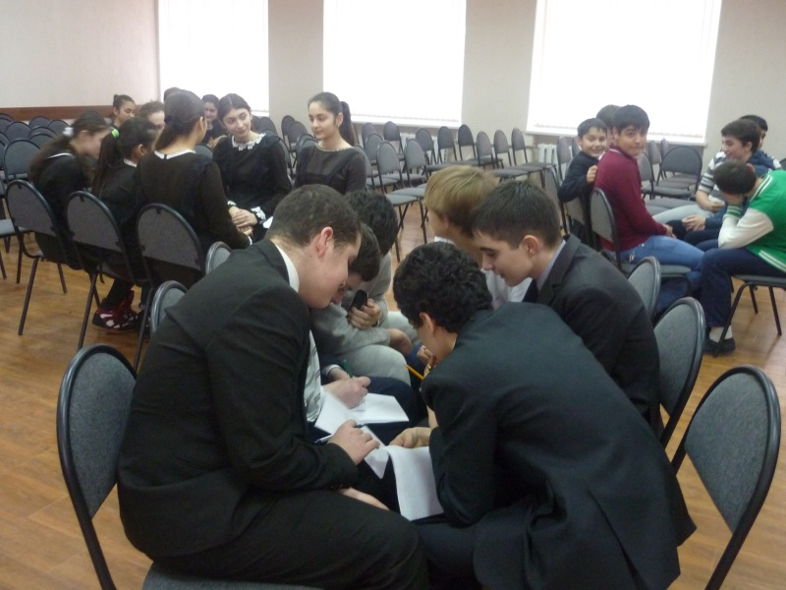

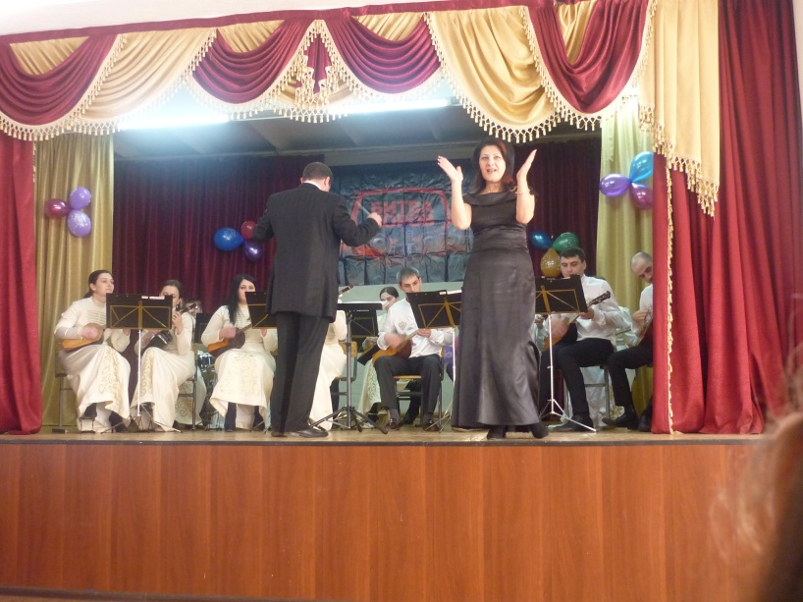
Так же к нам в школу приезжала филармония, на которой присутствовали ученики школы. Им было интересно послушать ансамбль народных инструментов под руководством . Исполняли песни заслуженные певцы Осетии: Алла Хадикова, Руслан Гаджинов, Эдуард Дауров. Все исполненные произведения быливосприняты юными слушателями на УРА. Мы с нетерпением вновь ждем вас в гости.

ПРОБА ПЕРА

ТЕЛЕФОНОМАН
В одной из владикавказских школ учится Билаин МТС - ович Мегафонов. Он обычный 8-классник: не очень любит делать уроки, обожает физ - ру и перемены, зимой - девочек “мылить”, летом - гонять на велосипеде. Мечтает, чтобы зимние каникулы длились, как и летние – 3 месяца. Но самое главное – он телефономан. Не может без телефона в руках сидеть на занятиях, кушать и даже спать.
Недавно на уроке русского языка класс, в котором учится Билаин, проходил тему “Обособленные обстоятельства”.
Вместо того, чтобы слушать, главный герой тупо сидел в Одноклассниках и переписывался со своими друзьями. Учительница заметила, что физически Мегафонов на занятиях, но в мыслях где – то очень далеко. Она подошла и отобрала у Билаина телефон, положила на свой стол. Но не прошло и пяти минут, как Мегафонов достал из кармана другой беспроводной аппарат и опять стал чатиться. Учительница опять отобрала у Мегафонова телефон. Билаин достал третий. Скоро и его постигла такая же учесть. Весь класс ждал что будет дальше: ведь Мегафонов не привык проигрывать. Билаин с чувством собственного достоинства достал из портфеля ТА – 34, выдвинул антенну и стал крутить диск набирателя. Через 20 сек. попросил связать его с пиццерией: ведь скоро большая перемена, а кушать то хочется.
Все были в восторге от такой победы (кроме учительницы).
Мегафонов уже не обращал никакого внимания на окружающих. Все его мысли были о большой вкусной пицце.
Но, то ли что – то замкнуло в телефоне, то ли что – то произошло со связью, но Билаин дозвонился не до пиццерии, а прямо к директору школы:
- Да, алло?
- Алло здравствуйте. Я хочу заказать большую пиццу с беконом и с сыром. Записывайте адрес ул. Строителей 35, 1 этаж ,каб. 12.
-А кто это?!
-Как кто?! Это ваш постоянный клиент Мегафонов!
-Ах, это ты Мегафонов?! С вами говорит директор школы! Я тоже хочу сделать заказ! Завтра в 8 : 30 жду твоих родителей у себя в кабинете!
У Мегафонова изумлённое лицо…
Алекс Пашков

Главный редактор:Пашков Александр.
Редакционная коллегия:, Пашков Александр, София Хабалова.

